新 书 推 荐

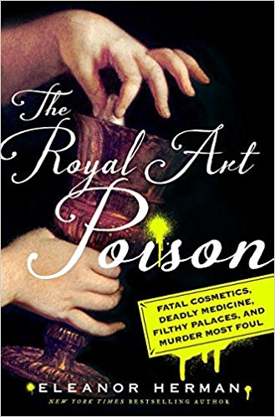
中文书名：《皇室用毒史》
英文书名：THE ROYAL ART OF POISON: FATAL COSMETICS, DEADLY MEDICINE, FILTHY PALACES, AND MURDER MOST FOUL
作 者：Eleanor Herman
出 版 社：St. Martin
代理公司：Inkwell/ANA/Cindy Zhang
页 数：320页
出版时间：2018年6月
代理地区：中国大陆、台湾
审读资料：电子稿
类 型：大众社科

内容简介：

在《皇室用毒史》（THE ROYAL ART OF POISON）中，畅销作家埃莉诺·赫尔曼（Eleanor Herman）回溯了在从中世纪的西欧宫廷到今天的克里姆林宫中，毒药作为一种政治手段，甚至是美容工具的使用方法。

从人类历史开端以来，毒药一直被用来除掉情敌，开拓理想地位和加速遗产继承。尽管在任何一个年轻的皇室成员死去的时候，都会有毒药的传闻在整个欧洲流传，尸检结果却往往只能表明是由于医生不称职造成的后果，除此之外什么都查不出来。直到十九世纪为止，科学才基本赶上了下毒的脚步。墓穴里其实包含着巨大的财富，不是黄金，而是那些骨头，因为现在现代技术能告诉我们关于皇室成员的生活和死亡的很多事情。在书中，埃莉诺·赫尔曼将自己看待皇家档案的独特角度与尖端辩论学结合在一起，讲述了一个关于谋杀，丑闻和疯狂的故事，让读者吃惊地看到皇室成员是如何行事，以及他们实际上是怎么死去的。

作者简介：

埃莉诺·赫尔曼（Eleanor Herman）是《纽约时报》（New York Times）畅销作家，创作了描写几个世纪以来的欧洲皇室爱情生活的非小说，《国王们的性爱》（SEX WITH KINGS）和《王后们的性爱》（SEX WITH QUEENS），以及一个女人为了自己的知名情人教皇诺森在十七世纪经营天主教堂的传记《梵蒂冈的情妇》（MISTRESS OF THE VATICAN）。2015年，她的第一本青少年小说《国王遗产》（LEGACY OF KINGS）问世了，它是《神与皇室成员的鲜血》（BLOOD OF GODS AND ROYALS）四部曲系列的第一本，讲述了亚历山大大帝在十六岁时的冒险故事。这本书已由华纳电视网获得了电视剧出品权。埃莉诺曾在国家地理频道和历史频道中评论历史事件，她还活跃在华盛顿的国家记者俱乐部。

媒体评价：

“You’ll be as appalled at times as you are entertained.”
---Bustle, one of The 17 Best Nonfiction Books Coming Out In June 2018

“A heady mix of erudite history and delicious gossip.”
--- Aja Raden, author of Stoned

“[A] macabre and entertaining romp...[Herman] writes vividly and with great humor, combining detailed research with easy narrative, making her book both enthralling and sinister.”
---The Washington Times

“Potions nerds, this one's for you. In this fresh new book, Eleanor Herman dives into the history of poison, and all the truly strange "remedies" people used to use in an attempt to prevent poisonings. Slughorn would totally approve.”
---Bustle

“Rip-roaring pop history...By turns fascinating and stomach-churning, the book’s detailed descriptions of different types of poisons will both shock and delight history buffs and enthusiasts of the macabre.”
---Publishers Weekly

“A pernicious history that will make jaws drop and pages fly.”
---Booklist

“Whether deliberate, accidental or the result of an antidote, the gruesome outcome of ingestion of toxins is deftly described in The Royal Art of Poison. Add political intrigue, disgusting sanitation, ubiquitous filth, horrendous medical procedures, and every sort of vermin and you get a very different picture to what we romantically assume to be the 'good old days.”
---Penny Le Couteur, author of Napoleon's Button

谢谢您的阅读！
请将回馈信息发至：
张滢（Cindy Zhang)
安德鲁·纳伯格联合国际有限公司北京代表处
北京市海淀区中关村大街甲59号中国人民大学文化大厦1705室，100872
电 话：010-82504506
传 真：010-82504200
Email: Nina@nurnberg.com.cn
网 址: http://www.nurnberg.com.cn
新浪微博：http://weibo.com/nurnberg
豆瓣小站：http://site.douban.com/110577/
微信订阅号：安德鲁书讯


